SISTEMA DE GESTIÓN DE PROYECTOS DE INVESTIGACIÓN

Especificación de Caso de Uso:

CU04-Gestionar Investigadores

Versión 1.0

Lima, Mayo del 2026

Control de Versiones
Fecha | Versión | Descripción | Autor
05/05/2026 | 1.0 | Creación del documento. | Marco Castilla
ÍNDICE

Especificación de Caso de Uso: 1
CU04-Gestionar Investigadores 1
Control de Versiones 2
1. Introducción 4
1.1 Propósito 4
1.2 Alcance 4
1.3 Definiciones, siglas y abreviaciones 4
1.4 Referencias 4
1.5 Resumen 5
2. Descripción General 6
2.1 Diagrama de Casos de Usos 6
2.2 Descripción 6
2.3 Actores 6
2.4 Precondiciones 6
2.5 Pos Condiciones 6
2.6 Flujo Básico 7
2.7 Excepciones 7
2.8 Prototipos visuales 8
2.9 Requerimientos no funcionales 9

Introducción

Propósito
Establecer el procedimiento administrativo para el registro, actualización y consulta de la información detallada de los docentes investigadores de la facultad. El objetivo es centralizar los perfiles académicos y de categorización para sustentar la carga no lectiva y los procesos de evaluación institucional.

Alcance
Este caso de uso abarca la administración completa del perfil del investigador dentro del SGPI. Incluye la gestión de datos personales (DNI/Nombres), adscripción académica (Departamento), categorización (Nivel Renacyt, Investigador SM), estado de vigencia y el mantenimiento del historial de puntajes de los últimos 7 años.

Definiciones, siglas y abreviaciones
- SGPI: Sistema de Gestión de Proyectos de Investigación.
- Renacyt: Registro Nacional Científico, Tecnológico y de Innovación Tecnológica (CONCYTEC).
- Investigador SM: Categoría otorgada por el Vicerrectorado de Investigación y Posgrado de la UNMSM.

Referencias
- Ley Universitaria N° 30220: Art. 48 sobre la promoción de la investigación y la labor docente.
- Estatuto de la UNMSM: Art. 147 y 153 sobre la organización de los institutos y la gestión del personal docente.
- Reglamento de Investigación de la UNMSM (RR N° 02127-R-17): Normas sobre la ratificación y evaluación de investigadores.
- Directiva N° 001-2022-OGTI-UNMSM: Protocolos de tratamiento de datos personales y seguridad de la información.

Resumen
La Secretaria de la Unidad de Investigación administra el padrón de investigadores, registrando sus niveles de calificación y puntajes históricos para asegurar que la facultad cuente con información fidedigna para auditorías y reportes del POI.

Descripción General

Diagrama de Casos de Usos
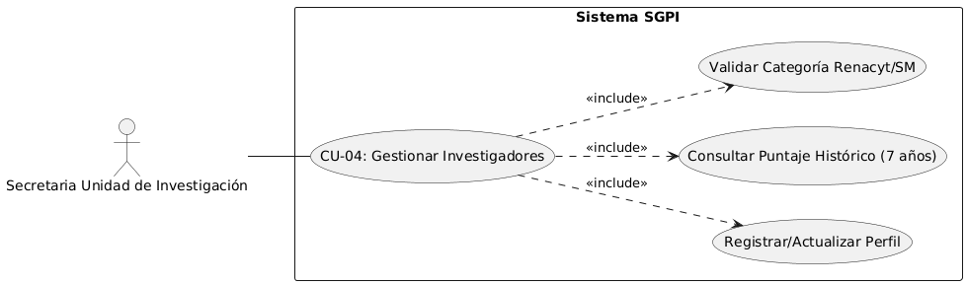

Descripción
Funcionalidad para el mantenimiento integral (Crear, Leer, Actualizar) de los perfiles de los docentes investigadores, vinculando su categoría Renacyt y su puntaje actual.

Actores
Secretaria de la Unidad de Investigación.

Precondiciones
- El usuario debe haber iniciado sesión con permisos administrativos.
- El sistema debe tener acceso a la base de datos PostgreSQL/Supabase.

Pos Condiciones
La información del docente se almacena de forma permanente, quedando disponible para la vinculación con proyectos, tesis y publicaciones.

Flujo Básico
- La Secretaria ingresa al módulo de "Gestión de Docentes/Investigadores".
- El sistema muestra el listado consolidado de docentes registrados, permitiendo filtrar por Departamento Académico y Estado.
- La Secretaria selecciona la opción de "Registrar Nuevo Docente" o elige un perfil existente para realizar modificaciones.
- El sistema despliega el formulario de perfil con los campos: Nombres, Apellidos, DNI, Departamento, Nivel Renacyt, Condición Investigador SM, Estado de Vigencia y el panel de Puntaje Histórico.
- La Secretaria completa o actualiza la información requerida.
- El sistema valida en tiempo real que el DNI/Código sea único y que los formatos de datos sean correctos. [EX1] [EX2]
- La Secretaria presiona el botón "Guardar".
- El sistema confirma la operación exitosa y actualiza el registro en la base de datos centralizada. El caso de uso termina.

Excepciones
[EX1]: Validación de Identificador (DNI) único
- El sistema valida que el número de DNI ingresado no se encuentre previamente registrado en el padrón de investigadores.
- Si el DNI ya existe, el sistema le muestra una alerta a la Secretaria con el siguiente mensaje: "Error: El DNI del docente ya se encuentra en el padrón".
- El caso de uso retorna al paso 4 del flujo básico.
[EX2]: Validación de campos obligatorios
- El sistema valida que el formulario no tenga campos requeridos vacíos antes de ejecutar el guardado.
- Si existen campos vacíos, el sistema los resalta en rojo y le muestra una alerta a la Secretaria con el siguiente mensaje: "Debe completar todos los campos obligatorios para guardar el perfil".
- El caso de uso retorna al paso 5 del flujo básico.
[EX3]: Validación de formato de puntaje histórico
- El sistema valida que los valores ingresados en el historial de producción (últimos 7 años) sean numéricos y se encuentren en el rango válido.
- Si se ingresan letras o valores fuera de rango, el sistema le muestra una alerta a la Secretaria con el siguiente mensaje: "Formato de puntaje inválido".
- El caso de uso retorna al paso 5 del flujo básico.

Prototipos visuales
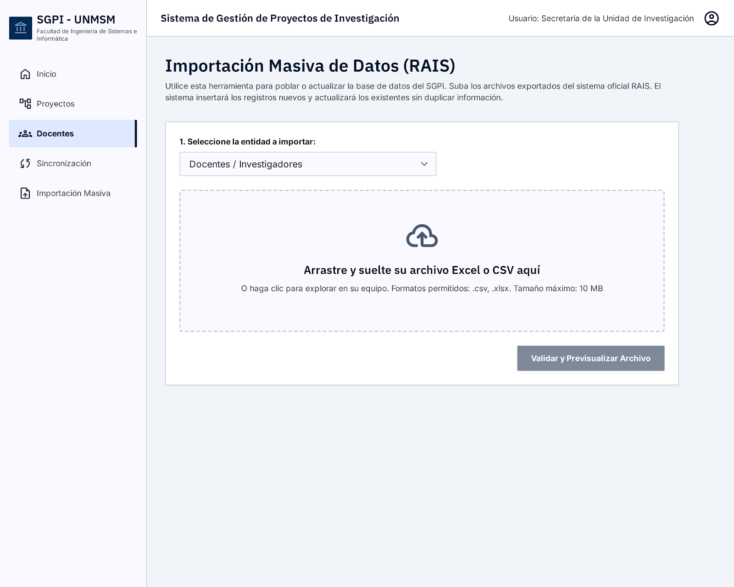
Pantalla 1: Directorio y Listado de Docentes Actúa como un buscador interactivo y padrón general de todo el personal académico registrado. Su funcionamiento se basa en ofrecer herramientas de filtrado rápido (por Departamento, Nivel Renacyt, Estado) y un campo de búsqueda directa por DNI o Apellidos. Facilita a la Secretaria la localización inmediata de un investigador específico dentro de una tabla paginada para acceder directamente a la modificación de su perfil o visualizar su estado de vigencia.
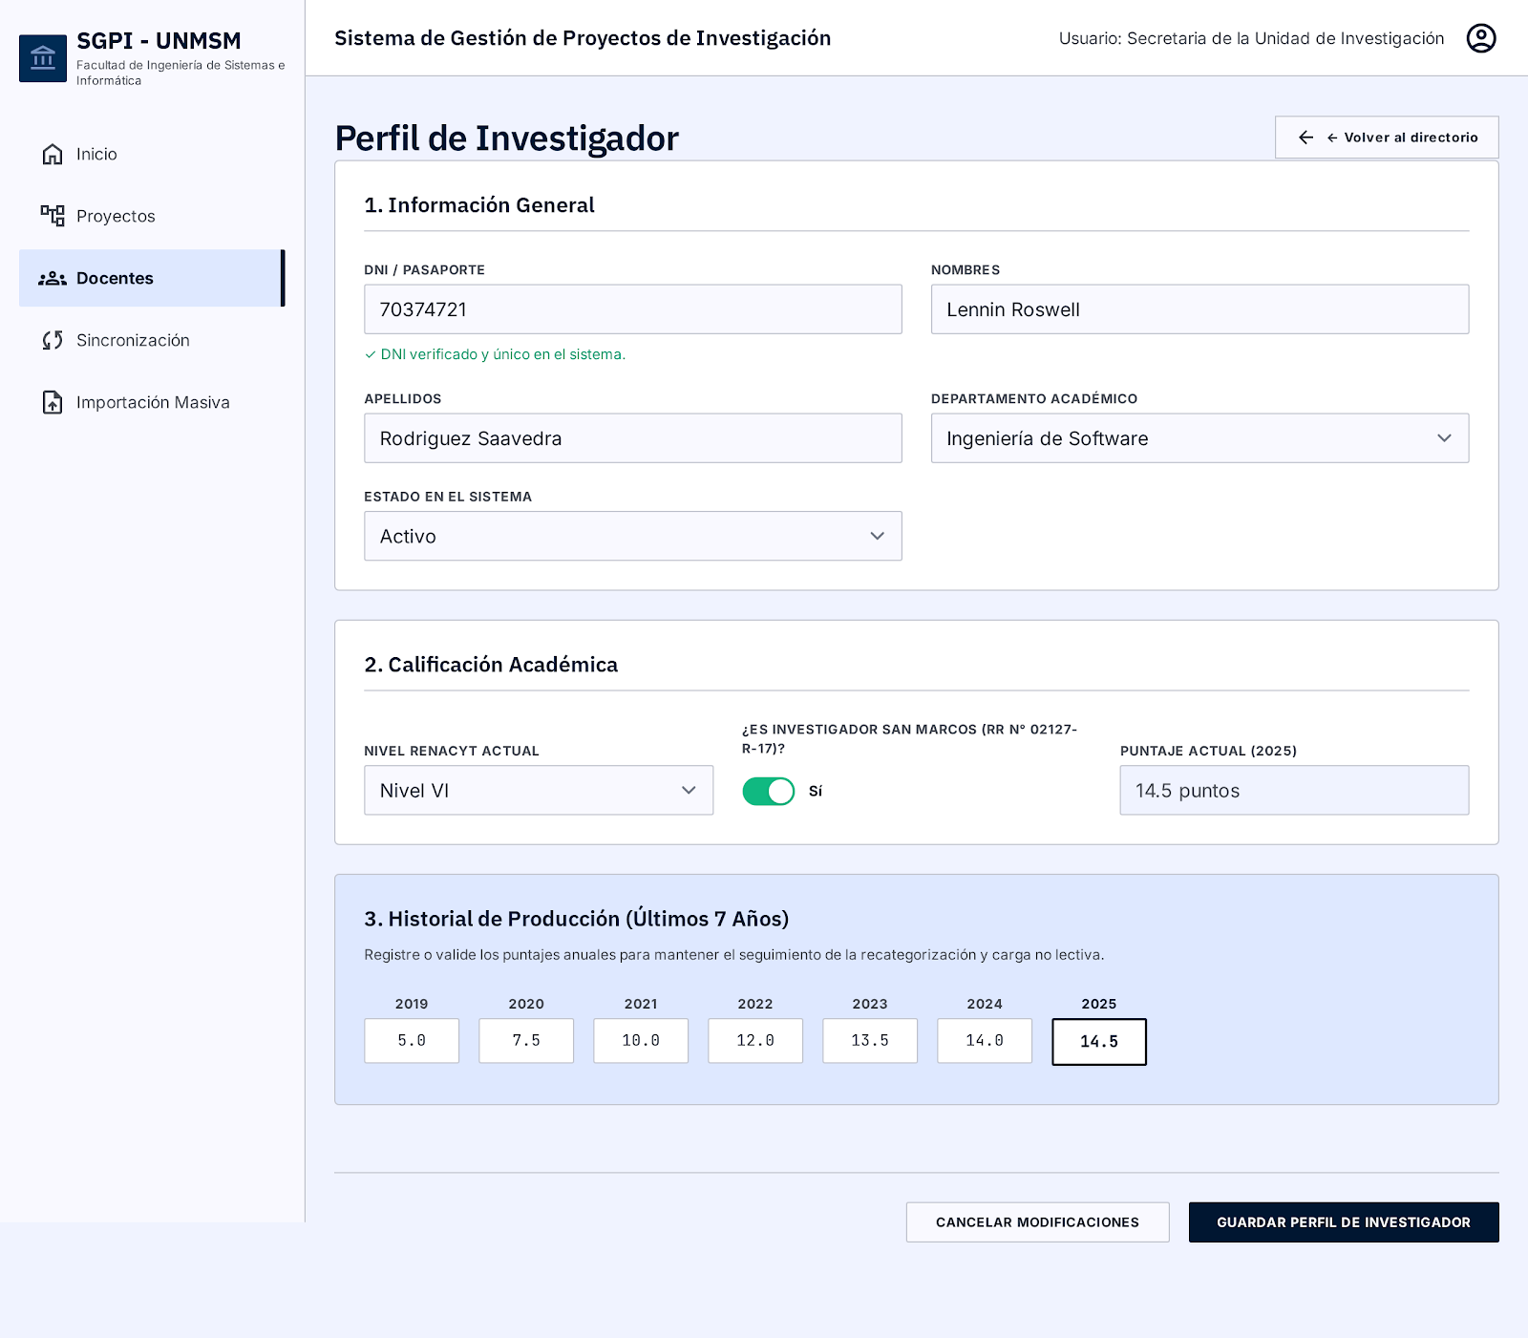
Pantalla 2: Formulario de Perfil e Historial Centraliza toda la administración de la información de un docente en particular. Esta pantalla permite insertar o editar datos personales, definir adscripciones y categorizaciones oficiales (como Investigador SM), y lo más importante, gestionar un panel interactivo que audita los puntajes de producción de los últimos 7 años. Su función es consolidar en un solo lugar todas las variables necesarias para sustentar la carga no lectiva institucional del investigador.

Requerimientos no funcionales
- Rendimiento: El listado de docentes y el proceso de guardado deben cargarse en un máximo de 2.5 segundos.
- Integridad: El sistema debe garantizar la persistencia del historial de puntajes de los últimos 7 años para auditorías institucionales.

